Εικόνα που περιέχει κύκλος, ηλιακό, ηλιακό κύτταρο

Το περιεχόμενο που δημιουργείται από τεχνολογία AI ενδέχεται να είναι εσφαλμένο.Εικόνα που περιέχει έμβλημα, σύμβολο, κύκλος, Εμπορικό σήμα

Το περιεχόμενο που δημιουργείται από τεχνολογία AI ενδέχεται να είναι εσφαλμένο.



ΕΞΑΜΗΝΙΑΙΟ PROJECT 2024-2025

Τεχνολογία Λογισμικού



1οΠαραδοτέο

Project-code-v0.1

Ο κώδικας για την ανάπτυξη των γραφικών με βάση τα mock-up screens έχει γίνει με το πρόγραμμα Apache Netbeans 24 σε γλώσσα Java. Μέχρι στιγμής έχουν ολοκληρωθεί τα γραφικά για τις παρακάτω οθόνες.

1) Η πρώτη οθόνη είναι η οθόνη είναι το Log in όπου ο χρήστης επιλέγει να βάλει τους κωδικούς του και να ανοίξει την εφαρμογή ή να φτιάξει λογαριασμό για τον ίδιο ή την επιχείρηση του. Για δοκιμαστικούς λόγους χρησιμοποιείται η λέξη “test” στα username και password για να ανοίξει η εφαρμογή.

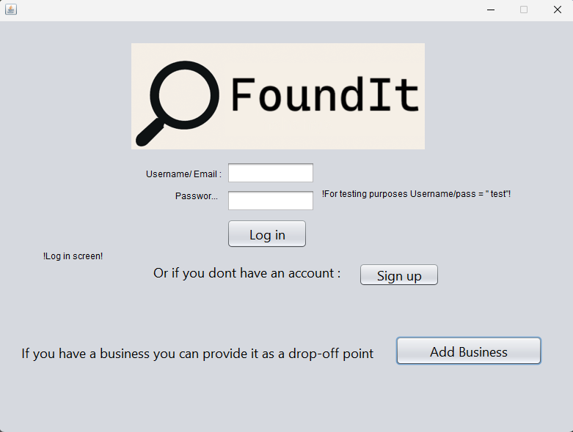

Μετά από αυτήν την οθόνη εάν ο χρήστης βάλει τους κωδικούς του θα πηγαίνει σε μια οθόνη που δεν είναι πλήρως ανεπτυγμένη μέχρι στιγμής, αλλά είναι βασισμένη στα mockups του Mockup designer.

2)H δεύτερη οθόνη εμφανίζεται όταν ο χρήστης πατάει το κουμπί “Add Business” και φτιάχνει λογαριασμό στην επιχείρηση του, βάζοντας τα απαραίτητα στοιχεία. Αυτά τα στοιχεία θα εξεταστούν από τους moderators.

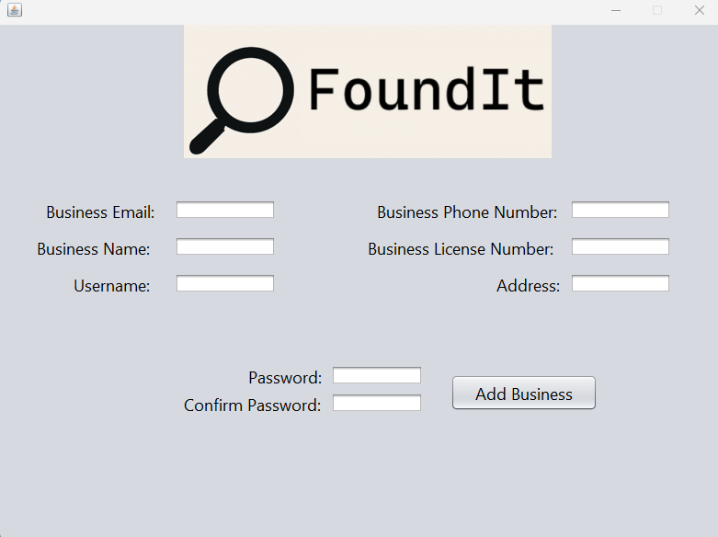

3)Ομοίως για να φτιάξει κανείς λογαριασμό για τον ίδιο παραχωρεί τα στοιχεία του και πατώντας το κουμπί “Sign up” μεταφέρεται πάλι στην πρώτη οθόνη.

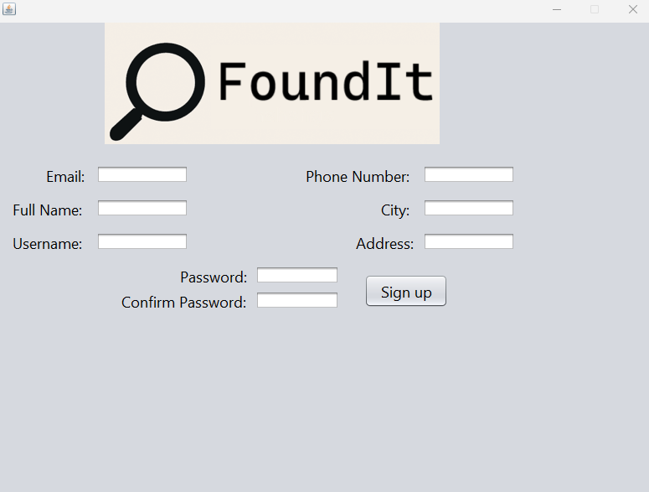

Αξίζει να αναφερθεί ότι χρήστης μπορεί να είναι και μια επιχείρηση, δηλαδή ένας ιδιοκτήτης που έχει φτιάξει προφίλ για την επιχείρησή του βάζει username και password επιχείρησης.